주차 | 34 주차 | 기간 | 2026.04.20~ 2026.04.27 | 지도교수 | (서명)
이번주 한일 요약 | - PBR 채색 완료 및 Emmisve 추거  - 램프 컬러맵 추가  - 초목 변경  - 맵 002 추가  - 네비메쉬 변경
<상세 수행내용>
- PBR 채색 완료 및 Emmisive 추가.
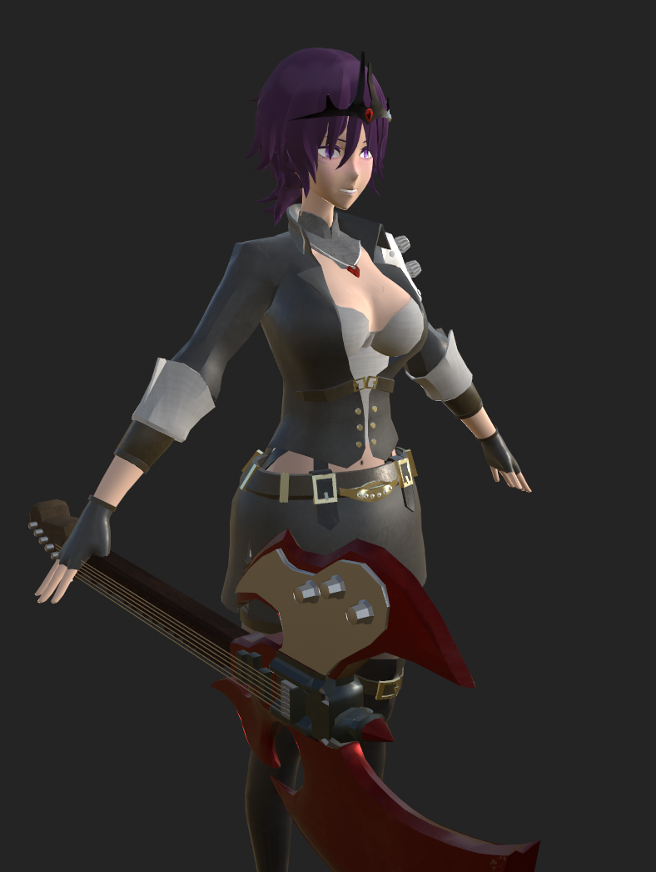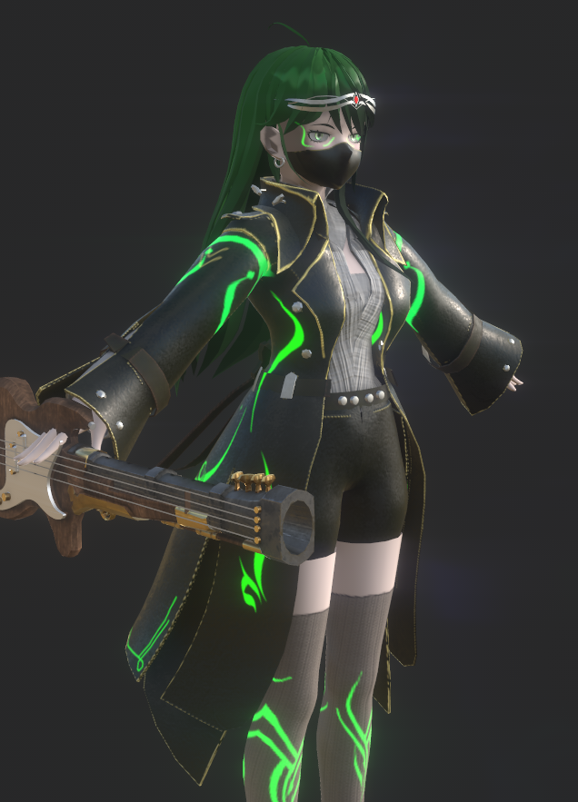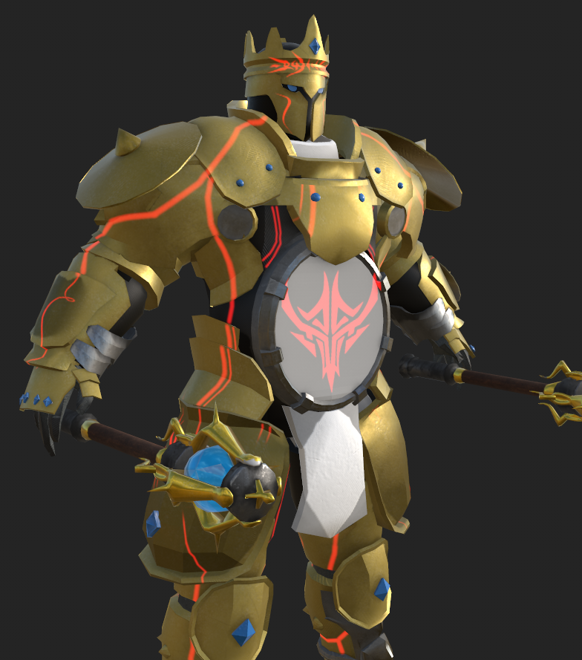
캐릭터의 색상 디테일을 추가했다(머리 부분의 엔젤링, 눈화장, 눈동자 채색 등)
또한 리듬 변경 시 확실한 표시를 위해 Emmsive맵을 추가해 리듬 변경 시에만 빛나게 하도록
한다.
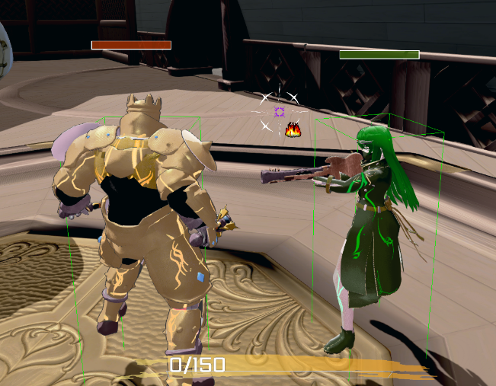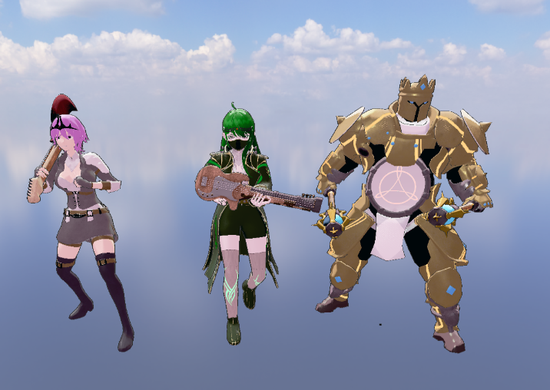인게임 적용 모습
- 램프 컬러맵 추가 완료.
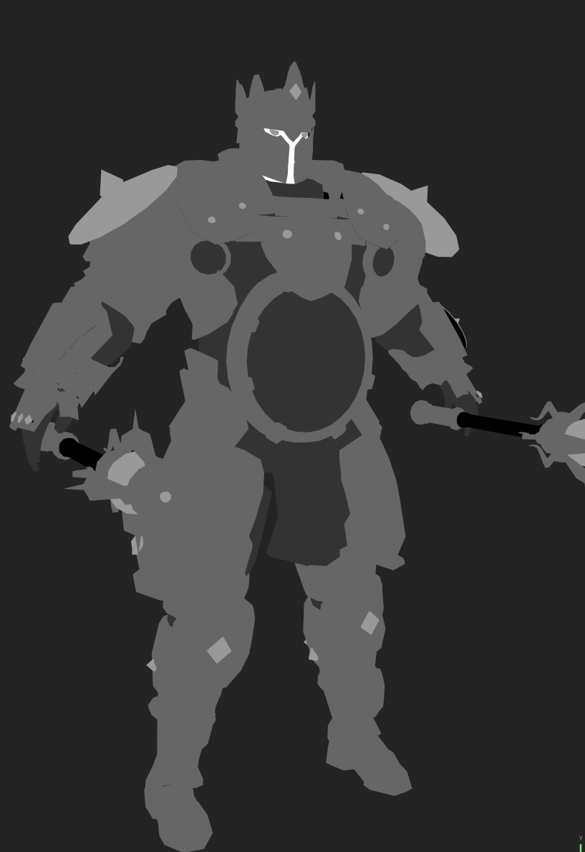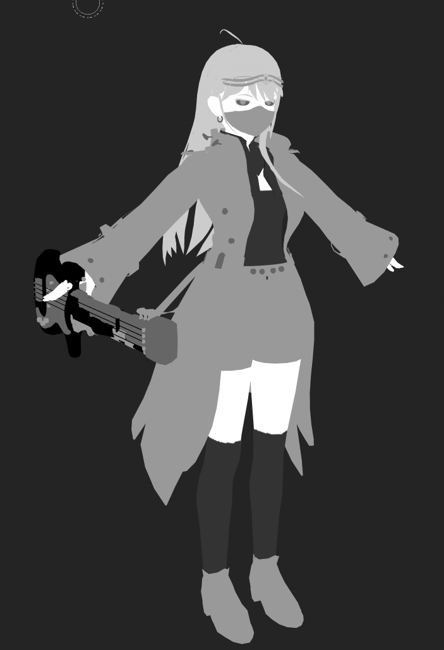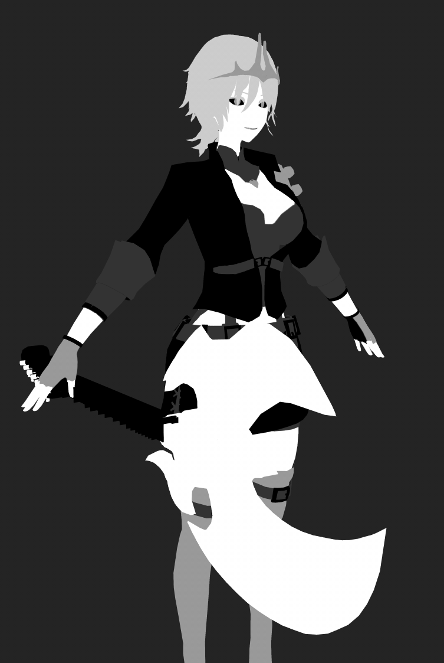
모든 플레이어의 램프 텍스처를 제작 완료했다. 이후
AO, Specular map, Material Map, Rim Light를 각각 R,G,B,A채널에 Graychannel로 할당해
용량을 효율적으로 관리하고 있다.
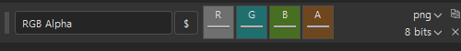
위에서 제시한 맵들은 모두 Graycolor(0~1)값이기 때문에 각 RGBA채널에 한 개씩 할당해도 문제가 없다. 용량에 이점이 생기므로, 전체적인 컬러맵 크기를 1024 -> 2024로 변경했다.
- 풀 스타일 변경 및 맵 환경 추가
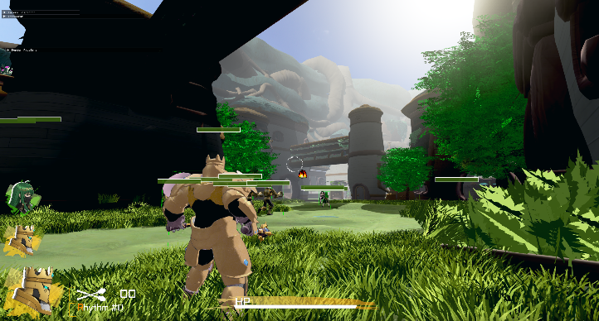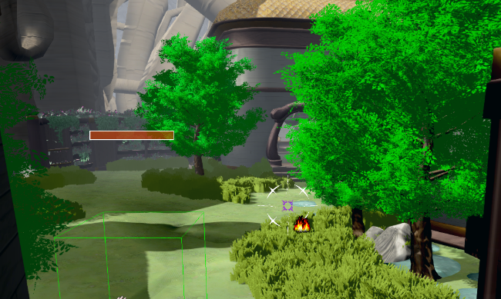
맵의 초목들을 더욱 추가했으며, 기존 모델들을 변경했다. 또한 맵의 색상과 어우러지도록 색상을 수정했다. 또 기존에 알파가 제거되지 않은 이미지들의 알파를 제거해 초목들이 더 자연스럽게 보이도록 했다.

- 맵002 추가
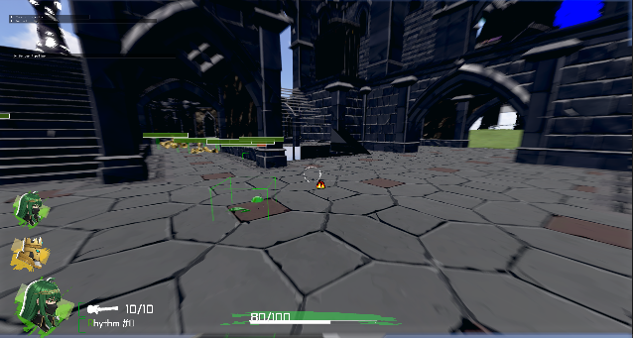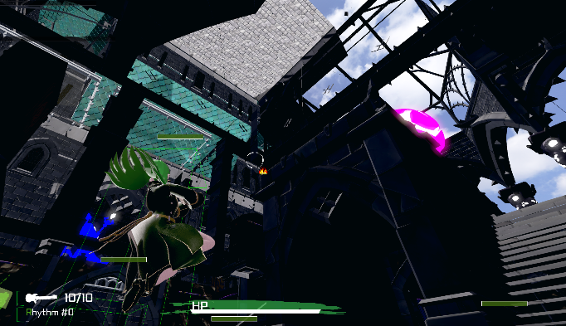
두번째 맵을 추가해 적용했다. 하지만 아직 네비메쉬가 적용되지 않았으며, 일부분이 뚫려 보이는 문제가 있어 수정 중에 있다.
- 네비메쉬 수정
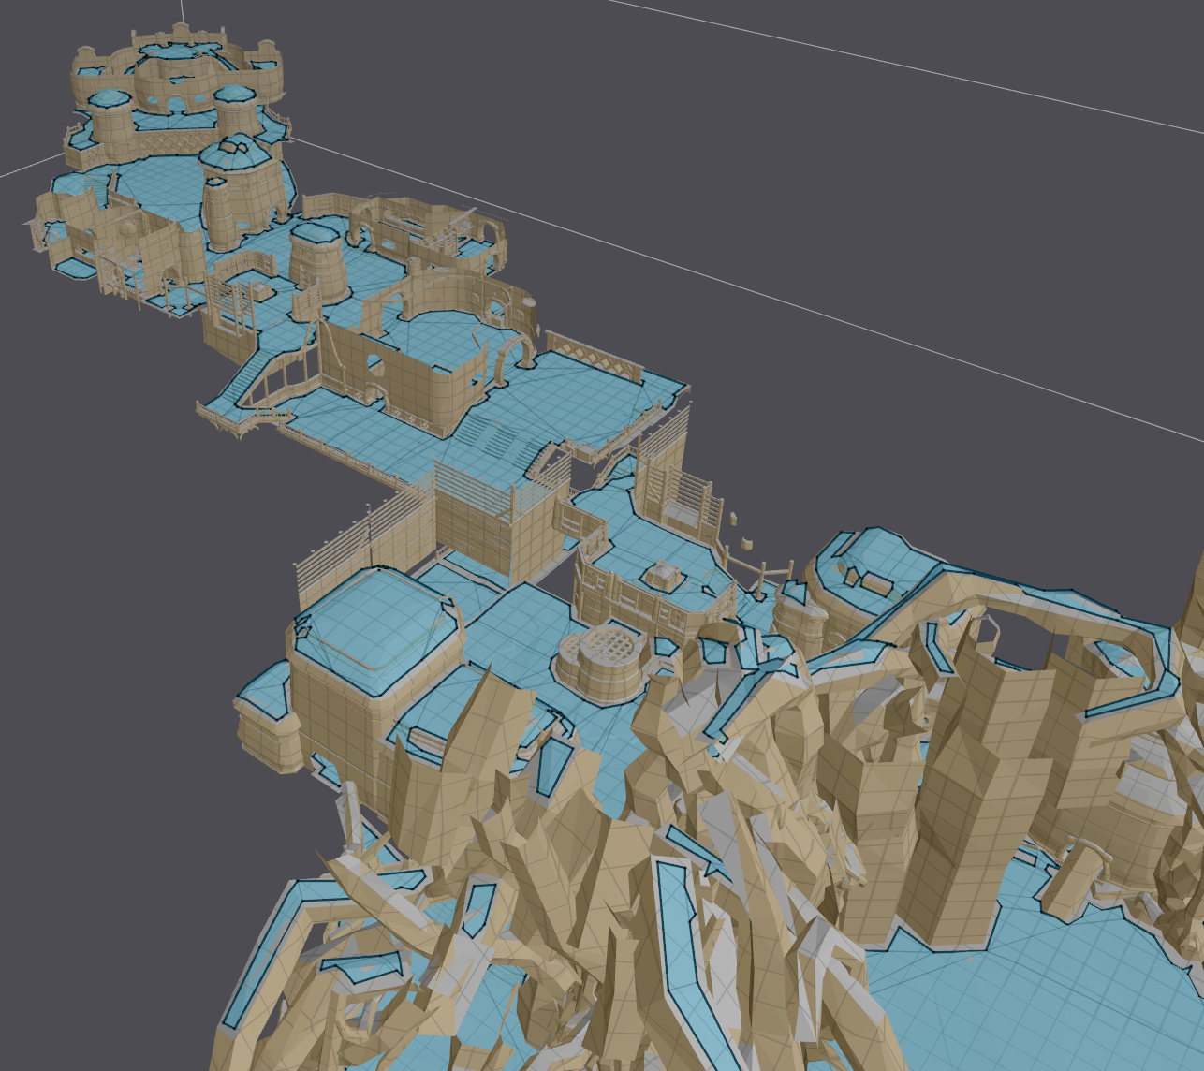기존에 사용하던 tile map형식에서 solo 메쉬로 변경했다. 이제 발 꺼짐 현상이 줄어들었으며, 계단에서 더욱 자연스럽게 이동한다.
문제점 정리
해결방안
다음주차 | 35주차 | 다음기간 | 2026.04.28 ~ 2026.05.04
다음주 할일
지도 교수
Comment

